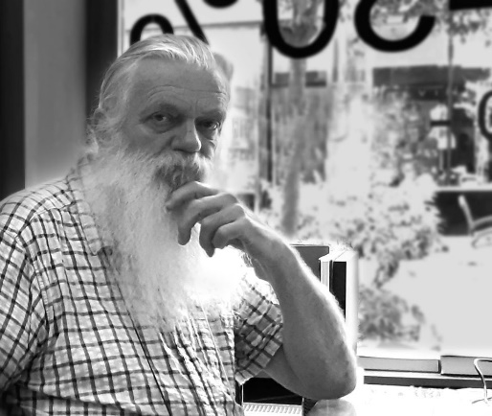

Nagy Bálint

Ybl díjas építész, galéria vezető, a Széchenyi Irodalmi és Művészeti Akadémia tagja.

Nagy Bálint sokoldalú és eredeti szereplője a magyar építészeti közéletnek. Több évtizedes művészeti, közéleti és kultúraközvetítő tevékenysége kiemelkedő jelentőségű.

Életművének minden mozzanata meg nem alkuvó személyiségének, a kortárs építészet, a magyar és nemzetközi művészet iránti elkötelezettségének etikai alapon nyugvó, hű tükre. Ez a mély társadalmi beágyazottságú szakma-gyakorlás építészeti példamutatáson és következetes jobbító szándékon - ami a kultúra közvetítés sokoldalúságában nyilvánul meg – alapszik.

Építészeti képzés mellett, kézműves gyakorlatot szerzett, ácsként is működött. Ez a kétkeziség építészeti alkotásaira és kiállítás-szervező tevékenységére egyaránt jellemző. Hagyományos tervezői munkát végzett az IPARTERV-ben, a LAKÓTERV-ben és a VÁTI-ban.  
Aktív ellenzéki tevékenysége miatt 1979-87 között, saját megfogalmazása szerint „építőmester építész”-ként folytathatta a szakmát, majd USA ösztöndíj után, saját irodában (N&n) dolgozott 1991-2014 között. Jelentősebb művei ez alatt az időszak alatt valósultak meg: Gondos homlokzat rekonstrukciók a Belvárosban és a Köröndön, Békásmegyeri ökumenikus templom, Bárka színház stb. Ezekre kapta az Europa Nostra és a Budapestért díjakat. Közben oktatási tevékenységet is folytatott.

Legfontosabb érdemének kultúra-közvetítő szerepét tekintjük. Hiánypótló feladatot tölt be 1991. - a saját építészeti galéria megalakítása - óta. Ez a tevékenysége, mai napig, a FUGA építészeti központ működtetésében csúcsosodik ki!  
A Széchenyi Irodalmi és Művészeti Akadémia Építőművészeti Osztálya rendes tagjaként 2016-ban tartott székfoglalója címe: Hogyan lettem nemépítész?, pontos összefoglalása ennek az útnak, „… nem vagyok építész, nem tervezek, a beruházási környezettől nem függök, megbízóval, kivitelezővel nem harcolok, …de amióta az eszemet tudom, építésznek készültem, az életemet az építészet töltötte ki, csak ehhez képest tudom meghatározni magam…” – vallotta.  
Másutt írja „sokáig építész voltam, ma már nem nevezhetem magam annak. Sokkal inkább egy művelődési ház igazgatójának” Pontosan ez az a szerep, amit kevesen vállalnak fel, pedig ez a magatartás megkerülhetetlen az építészet szerepének társadalmi kommunikációjában, az építész szakma identitásának formálásában.  
A Nagy Bálint évtizedek során kialakult kapcsolati hálója – mesterek, munkatársak, barátok és tanítványok közössége – nagy szerepet játszik ennek, a kultúra minden ágával foglalkozó befogadó intézménynek működtetésében úgy, hogy a közös alapot ehhez az építészet jelenti. Működésével azt az egyértelmű üzenetet tudatosítja a látogatókban, hogy az építészet a kultúra elválaszthatatlan része, nem csak gazdasági tevékenység, ahogy ezt ma sokan kommunikálják.  
A FUGA kettős szerepet tölt be az építészeti életben. Alapvető feladatának tekinti, hogy lehetőséget biztosítson különféle építész-szakmai programok megvalósítására. Ennél is fontosabb azonban az a közvetítői szerep, amit a szakma és a nagyközönség közötti kapcsolat megteremtésében játszik. Bemutatkozási lehetőséget biztosít más művészeti ágak – fotó, képzőművészet, design, zene – számára is. Az itt létrejött kortárs zenei műhely, a CentriFUGA a műfaj legjelentősebb alkotóműhelyeinek egyike. Számos egyetemi programot szervez. Építészeti könyvesboltot működtet. Mivel a FUGA a kultúrára nyitott, budapesti és vidéki programok, sőt nemzetközi elismertsége alapján a felsorolt műfajok európai helyszíne is. Több mint húsz európai országból volt már kiállítása, rendezvénye, koncertje.

A FUGÁ-t méltattam hosszasan. Meggyőződésem, hogy a mai Fuga nem lenne Nagy Bálint áldozatos működése nélkül. A MÉSZ Elnöksége és a Kuratórium az érem odaítélésével ezt az érdemét ismeri el elsősorban, azzal a meggyőződéssel, hogy az érmet Kotsis professzor úr megelégedésével nyújthatjuk át.

Roth János DLA

a Kuratórium elnöke  
  
*forrás: https://www.facebook.com/MagyarEpitomuveszekSzovetsege*